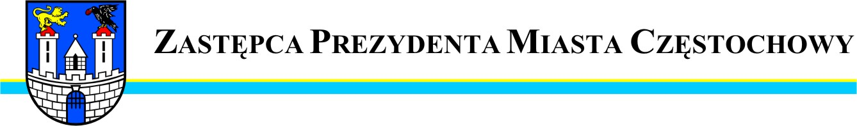
Częstochowa, dnia 2010-11-08.
MZD.WO.0057 –206/10

Szanowny Pan
Stanisław Gmitruk

Radny Miasta Częstochowy

W odpowiedzi na interpelację Pana Radnego z dnia 08.11.2010r.
w sprawie remontu chodnika przy ul. Ludowej nr 213 uprzejmie informuję, że wnioskowana naprawa chodnika w rejonie posesji Ludowa 213 zostanie wykonana w najbliższym czasie przy utrzymaniu się dogodnych warunkach atmosferycznych. Prace będą wykonane w ramach bieżącego utrzymania .

Zastępca
Prezydenta Miasta Częstochowy
(-) Marcin Biernat


URZĄD MIASTA CZĘSTOCHOWY
42-217 CZĘSTOCHOWA, ul. Śląska 11/13
tel. (+48 34) 368-25-55, (+48 34) 368-25-66
fax (+48 34) 370-71-70
e-mail: info@czestochowa.um.gov.pl
http://www.czestochowa.pl

